**УНІВЕРСИТЕТ ІМЕНІ АЛЬФРЕДА НОБЕЛЯ**

**КАФЕДРА ІНФОРМАЦІЙНИХ ТЕХНОЛОГІЙ**

Представлено на кафедру _______________

(*дата, підпис)*

Рецензування:__________________________ ______________________________________

Захист: _______________________________

Підсумкова оцінка: _____________________

**КУРСОВА РОБОТА**

з дисципліни

«Основи моделювання (Імітаційне моделювання)»

на тему: «Розробка автоматизованої інформаційної системи аналізу

надходження продукції на склад.»

Студента: Лихацький Артем Віталійович

Групи: КН-21-1

Керівник курсової роботи Ярмоленко

Людмила Іванівна

Дніпро

2025

# Зміст

Зміст 2

Вступ 3

1.3 Об’єкт і предмет дослідження 5

Розділ 1 Теоретична частина 6

1.1 Види математичних моделей та обґрунтування вибору 6

1.2 Методи аналізу та фактори впливу на систему прогнозування 11

1.3 Опис системи управління запасами 12

1.4 Візуалізація результатів та інтерфейс користувача 14

1.5 Інструменти реалізації математичних моделей 15

1.6 Історичний розвиток імітаційного моделювання 19

Розділ 2 Практична частина 22

2.1 Постановка задачі та вхідні дані 22

2.2 Аналітична форма: структура та призначення 26

2.4. Форма редагування транспортної накладної 36

2.5 Основна форма управління складом 40

Висновок 43

Література 45

# Вступ

**Визначення теми та актуальність проблеми**

У сучасних умовах ефективне управління складськими запасами відіграє важливу роль у стабільному функціонуванні підприємств, які займаються торгівлею, логістикою або виробництвом. Надмірні запаси призводять до заморожування обігових коштів і зростання витрат на зберігання, а дефіцит — до втрати клієнтів і прибутку. Вирішення задачі підтримання оптимального рівня запасів вимагає точного прогнозування, враховуючи нестабільність попиту, перебої з постачанням та інші зовнішні і внутрішні чинники.

У цьому контексті імітаційне моделювання стає потужним інструментом аналізу та прийняття рішень. Імітаційні моделі дозволяють створити комп’ютерну копію процесу управління запасами, включити випадкові події та оцінити наслідки різних стратегій у віртуальному середовищі до їх реального впровадження. Такі моделі здатні враховувати стохастичний характер багатьох факторів, зокрема попиту, термінів постачання, величини партій тощо.

У моїй курсовій роботі розглядається застосування імітаційного моделювання для прогнозування запасів товарів на складі, що є однією з актуальних задач для багатьох підприємств. Особливо важливим є застосування цієї методики в умовах невизначеності та високої варіативності зовнішніх факторів, які впливають на управління запасами, таких як зміни попиту, постачання . Реалізована система дозволяє варіювати вихідні параметри моделі, проводити аналіз запасів з урахуванням обраної стратегії або за допомогою декількох пророблених моделей.

Актуальність обраної теми зумовлена не лише потребую виконання курсової роботи ай теоретичним інтересом до імітаційного моделювання як інструмента дослідження, і звісно практичною бажанням у побудові простих, адаптивних та наочних систем підтримки управлінських рішень. В межах роботи реалізовано просту інтерфейсну програму, яка дозволяє візуалізувати процес зміни запасів у часі та обрати різні аналітичні моделі, серед яких прогноз з експоненційним згладжуванням, модель масового обслуговування (M/M/1) та класичну формулу EOQ (економічне замовлення).

Мета роботи

Метою даної курсової роботи є розробка та дослідження інформаційної системи для прогнозування запасів на складі підприємства з використанням методів імітаційного моделювання. Основний акцент робиться на практичну реалізацію інструменту, що дозволяє користувачу самостійно оцінити ефективність різних моделей управління запасами в умовах невизначеності та зробити обґрунтовані висновки щодо вибору стратегії.

У процесі виконання курсової роботи передбачалося досягнення наступних підцілей:

* Аналіз та порівняння математичних моделей, що застосовуються для прогнозування попиту та управління запасами;
* Побудова моделі імітації зміни залишків товару у залежності від випадкових надходжень і витрат;
* Реалізація програмного забезпечення з інтерактивним інтерфейсом, що дозволяє виводити графіки, налаштовувати параметри моделі та проводити експерименти;
* Вивчення принципів побудови моделей у середовищі Visual Studio;
* Розвиток навичок роботи з новими прикладними застосунками, зокрема використання VBA для форм, MS Access для організації бази даних, GitHub для контролю версій, і Visual Basic .NET як мови програмування.

Крім технічних навичок, важливим елементом є розвиток аналітичного мислення, уміння інтерпретувати результати моделювання та робити обґрунтовані висновки щодо впливу змінних параметрів на поведінку системи.

Об’єкт і предмет дослідження

Об’єктом дослідження у даній курсовій роботі є процес управління запасами на підприємстві. Це один з ключових елементів логістичної системи, який безпосередньо впливає на фінансову стійкість і конкурентоспроможність компанії.

Предметом дослідження є імітаційна модель управління складськими запасами, реалізована у вигляді програмного додатку, а також програмна реалізація процесу прогнозування з використанням різних математичних методів: експоненційного згладжування, формули EOQ, моделі масового обслуговування та ін.

У рамках роботи також розглянуто технологічні аспекти реалізації такої системи: побудова бази даних у MS Access, створення форм у Visual Studio на мові VB.NET, використання бібліотек для візуалізації даних у вигляді графіків, а також контроль версій проєкту через GitHub. Такий підхід дозволяє створити не лише теоретичну модель, але й робочий прототип системи, що імітує динаміку процесу управління запасами.

# Розділ 1 Теоретична частина

## Види математичних моделей та обґрунтування вибору

Математичні моделі є ключовим інструментом при вирішенні задач управління, оптимізації та прогнозування у різних сферах, зокрема в логістиці та управлінні запасами. У широкому сенсі, математична модель — це абстрактне представлення реальної системи або процесу у вигляді формул, рівнянь чи алгоритмів, що дозволяє аналізувати її поведінку та передбачати наслідки змін у вхідних параметрах.

**Класифікація математичних моделей**

Математичні моделі за своєю природою поділяються на кілька основних категорій:

* **Детерміновані моделі** — усі параметри таких моделей визначені наперед і не залежать від випадкових чинників. Результат завжди є передбачуваним за однакових умов.
* **Стохастичні моделі** — враховують імовірнісний характер змін вхідних даних. Результати таких моделей змінюються при кожному запуску, що відображає реалістичність процесів, де діють невизначені фактори.
* **Оптимізаційні моделі** — орієнтовані на пошук найкращого рішення з точки зору заданого критерію (витрати, прибуток, час, тощо).
* **Імітаційні моделі** — дозволяють "відтворити" поведінку складної системи у часі та змінювати параметри для спостереження наслідків. Використовуються тоді, коли точне аналітичне моделювання неможливе.

**Огляд основних типів моделей для управління запасами**

У галузі управління запасами та логістики, найчастіше застосовуються такі математичні моделі:

* **Модель EOQ (Economic Order Quantity)** — дозволяє знайти оптимальний розмір замовлення, що мінімізує суму витрат на зберігання і замовлення товару.
* **Модель M/M/1** — проста модель масового обслуговування, яка описує систему з одним каналом обслуговування, де надходження клієнтів (або подій) відбувається випадково за законом Пуассона, а час обслуговування підпорядковується експоненціальному розподілу.
* **Методи прогнозування** — включають метод експоненційного згладжування, ковзного середнього, ARIMA, тощо.
* **Імітаційні моделі запасів** — відображають динаміку змін залишків на складі в умовах стохастичного попиту та випадкових надходжень.

**Моделі, використані у курсовій роботі**

**1. Імітаційна модель прогнозу запасів**

Ця модель дозволяє відтворити зміни рівня запасів на складі протягом визначеного періоду часу з урахуванням випадкових надходжень і витрат. Вона реалізується через генерацію випадкових чисел у межах заданих інтервалів (для попиту та постачання), що дозволяє аналізувати ймовірні сценарії розвитку подій.

У курсовій роботі модель реалізована з можливістю обрання товару, задання діапазонів надходжень та витрат, кроку симуляції та кількості днів. Це дозволяє побудувати гнучку та наочну симуляцію змін запасів, виявити ризики дефіциту та оптимізувати частоту постачання.

**2. Метод експоненційного згладжування**

Цей метод є популярним засобом короткострокового прогнозування. Він базується на припущенні, що майбутнє значення буде близьким до останніх фактичних значень, але при цьому нові значення мають більшу вагу, ніж старі. Це дозволяє "приглушити" випадкові коливання та виявити тренди.

У реалізації прогноз будувався на основі реальних даних про надходження товарів, використовуючи параметр згладжування α (альфа), що налаштовується користувачем. Динаміка попиту і прогноз порівнюються на графіку, що надає зручний інструмент для візуальної оцінки точності прогнозу.

**3. Модель масового обслуговування M/M/1**

Ця модель застосовується для аналізу черг в системі, де обробка подій (наприклад, приймання вантажу чи обслуговування клієнтів) здійснюється однією чергою. Вона дозволяє розрахувати очікувану кількість клієнтів у черзі, час очікування, завантаженість системи тощо.

У рамках курсової роботи ця модель демонструє залежність між інтенсивністю надходжень (λ) і середньою швидкістю обробки (μ), а також показує ситуації, за яких система стає нестабільною (λ ≥ μ).

**4. EOQ — модель оптимального розміру замовлення**

Ця класична модель дозволяє знайти такий обсяг замовлення, який мінімізує сумарні витрати на закупівлю та зберігання запасів. Формула EOQ = √(2DS/H), де D — річний попит, S — вартість одного замовлення, H — вартість зберігання одиниці товару.

У реалізації ця модель побудована на основі фактичного попиту (сумарна кількість надходжень) з бази даних, та дозволяє користувачу вручну задавати вартість замовлення і зберігання.

**Інші математичні моделі, рекомендовані методичними вказівками**

Окрім обраних моделей, методичні вказівки існує широкий спектр математичних методів, що можуть бути застосовані в подібних дослідженнях. Нижче наведено короткий опис найбільш поширених

Таблиця 1.1 - Приклади математичних моделей

| **Модель / Метод** | **Призначення** | **Тип задач** |
| --- | --- | --- |
| **Методи багатокритеріальної оптимізації** | Згортання кількох критеріїв в один узагальнений | Вибір оптимального варіанту |
| **Моделі оптимального розкрою матеріалів** | Мінімізація відходів при розкрої сировини | Вибір оптимального варіанту |
| **Моделі складу сумішей** | Визначення найкращої комбінації компонентів | Вибір оптимального варіанту |
| **Моделі завантаження устаткування** | Оптимальне розміщення робочих навантажень | Вибір оптимального варіанту |
| **Моделі об’ємно-календарного планування** | Планування виробництва в часі | Вибір оптимального варіанту |
| **Економетричні моделі** | Аналіз впливу факторів на результати | Аналіз впливу |
| **Методи розпізнавання образів** | Класифікація ситуацій або даних | Аналіз ситуацій |
| **Моделі лінійної / нелінійної оптимізації** | Побудова моделей для вибору найкращої стратегії | Вибір оптимального варіанту |
| **Моделі квадратичного програмування** | Оптимізація фінансових портфелів | Вибір оптимального варіанту |
| **Методи умовної оптимізації** | Моделі з обмеженнями, наприклад бюджетними | Вибір оптимального варіанту |
| **Методи прийняття рішень в умовах ризику** | Вибір дій при невизначених обставинах | Вибір оптимального варіанту |

Деякі з моделей не були обрані для реалізації в даній курсовій роботі через їх складність, специфіку предметної області або невідповідність поставленим завданням. Проте розуміння їх призначення дозволяє нам краще орієнтуватись у математичному апараті, який може бути застосований у майбутніх дослідженнях або наприклад в дипломних роботах.

## Методи аналізу та фактори впливу на систему прогнозування

Процес прогнозування запасів на складі є багатофакторним і вимагає врахування численних змінних, які можуть істотно впливати на точність розрахунків та ефективність управлінських рішень. Управління товарними запасами не обмежується лише підрахунком кількості одиниць продукції – воно охоплює аналіз закономірностей, динаміки змін, внутрішніх характеристик підприємства, а також зовнішніх впливів, які можуть змінюватися з часом або під впливом ринку.

Одним із ключових завдань у прогнозуванні є визначення, яку кількість продукції необхідно замовити або мати в наявності на складі, щоб задовольнити поточний і майбутній попит за умови мінімізації витрат на зберігання, транспортування та дефіцит. Прогноз повинен ґрунтуватися на якісному аналізі реальних даних, тенденцій минулого, сезонності та можливих коливань у попиті.

Фактори, що впливають на систему прогнозування, умовно поділяються на внутрішні та зовнішні. До внутрішніх належать обсяги надходжень продукції, частота та розмір партій, витрати запасів у вигляді продажів або переміщення товарів, політика закупівель підприємства, обмеження місткості складу, наявність дефіцитів або надлишків. Внутрішні параметри формуються самим підприємством, проте вони часто є реакцією на зовнішні зміни, тому потребують гнучкої адаптації.

Зовнішні чинники, які варто враховувати при прогнозуванні, включають сезонність попиту, що змінюється залежно від часу року, свят або промоакцій, цінові коливання на ринку, які можуть спричиняти зміну попиту або перегляд закупівельної політики. Також важливими є надійність постачальників, які можуть затримувати або скасовувати поставки, і зовнішньоекономічні чинники: валютний курс, податкові зміни, логістичні обмеження, регуляторна політика.

Методи аналізу, що використовуються для обробки впливу зазначених факторів, дозволяють не лише виявити закономірності та тенденції, а й побудувати прогностичні оцінки з урахуванням невизначеності. Вони базуються на математичній обробці статистичних даних, пошуку взаємозв’язків, виявленні структурних змін, сезонних впливів та випадкових відхилень. Підбір методів залежить від якості вхідних даних, доступності інформації, стабільності середовища та цілей прогнозування.

Таким чином, якісний прогноз неможливий без урахування сукупності факторів, що формують систему управління запасами. Детальний аналіз цих чинників дозволяє зробити обґрунтовані рішення щодо планування закупівель, оптимізації логістичних процесів та мінімізації фінансових втрат.

## Опис системи управління запасами

Управління запасами є критично важливою підсистемою в рамках логістики підприємства, особливо якщо йдеться про виробничі або торговельні організації. Основною метою цієї підсистеми є забезпечення наявності необхідної кількості продукції на складі у потрібний момент часу при мінімальних витратах на зберігання, поповнення та втрати від дефіциту.

Система управління запасами включає в себе низку функціональних блоків: моніторинг надходжень товарів, облік витрат запасів (наприклад, через продажі або списання), оцінка залишків, формування замовлень на поповнення, а також прогнозування майбутнього попиту. На сучасному етапі розвитку підприємств усе більше уваги приділяється впровадженню аналітичних інструментів для підвищення ефективності прийняття рішень у цій сфері.

Постановка задачі в рамках нашої курсової роботи полягає в розробці та аналізі інформаційної системи підтримки управлінських рішень для прогнозування та контролю запасів. Система повинна дозволяти виконувати експериментальну оцінку різних сценаріїв поповнення і споживання товарів на складі, забезпечуючи візуалізацію динаміки запасів, оцінку ефективності різних методів прогнозування, а також вибір оптимального підходу залежно від конкретної ситуації.

Для досягнення цієї мети необхідно розв’язати наступні задачі:

* зібрати та систематизувати статистичні дані про надходження й витрати товарів;
* ідентифікувати ключові фактори, що впливають на зміну обсягів запасів;
* обрати відповідні математичні моделі, які дозволяють адекватно відображати поведінку системи;
* реалізувати інтерфейс користувача для взаємодії з моделями та відображення результатів у наочному вигляді.

Особливістю запропонованої системи є її гнучкість — користувач має змогу вибирати різні моделі прогнозування, задавати параметри надходжень і витрат, налаштовувати часовий горизонт і крок імітації. Це дозволяє не тільки провести аналіз конкретного випадку, а й порівняти результати за різними умовами, що має важливе значення для вироблення стратегічних рішень у реальних логістичних системах.

Загалом, управління запасами — це процес, що поєднує в собі як економічні, так і технологічні аспекти, вимагає системного підходу, чітко поставлених цілей, та активного використання засобів аналітики і математичного моделювання. Запропонована в курсовій роботі система є спробою формалізувати ці підходи та продемонструвати можливості сучасного програмного забезпечення для автоматизації таких рішень.

## Візуалізація результатів та інтерфейс користувача

Сучасні інформаційні системи, що працюють з аналітичними моделями, повинні не лише забезпечувати точність розрахунків, але й представляти результати у зручному та наочному вигляді. Візуалізація даних — це не просто елемент дизайну, а ключовий інструмент, який дозволяє користувачам швидко сприймати, порівнювати та інтерпретувати результати моделювання. Особливо це важливо в умовах ухвалення управлінських рішень, коли велика кількість числових значень повинна бути подана у простій, зрозумілій та інтуїтивно-читабельній формі.

У межах курсової роботи реалізована система, яка передбачає інтерактивне представлення аналітичної інформації за допомогою графіків, діаграм, підсумкових таблиць та інших елементів візуального інтерфейсу. Це дозволяє користувачу:

* моментально бачити динаміку змін запасів у часі;
* оцінювати наслідки різних сценаріїв поведінки системи;
* виявляти тенденції та закономірності, які складно помітити при роботі лише з числовими таблицями;
* оперативно змінювати параметри моделей і одразу бачити результат.

Візуальні елементи, такі як лінійні графіки, були обрані за їхню здатність чітко демонструвати зміну показників у часі. Для користувача такий підхід зручний тим, що вся складна аналітика прихована "під капотом" системи, і він взаємодіє лише з інтерфейсом, який подає інформацію у зрозумілому вигляді. Водночас залишено достатньо параметрів налаштування, щоб досвідчений користувач міг точніше налаштувати вихідні умови моделювання.

Також важливою особливістю інтерфейсу є адаптивність: залежно від обраної математичної моделі, користувачу автоматично відображаються лише ті поля вводу, які дійсно необхідні. Це зменшує ризик помилок, спрощує процес навчання користуванню системою та підвищує ефективність роботи.

Таким чином, візуалізація даних у реалізованому додатку виконує не лише інформативну, а й освітню, функціональну та аналітичну роль. Вона допомагає як розробникам, так і кінцевим користувачам краще розуміти механізми функціонування системи, вчасно реагувати на відхилення та приймати обґрунтовані управлінські рішення.

Ось розгорнутий варіант пункту **1.5 Інструменти реалізації математичних моделей**, оформлений як завершення теоретичної частини:

## Інструменти реалізації математичних моделей

У процесі розробки курсової роботи було застосовано низку інструментів програмного забезпечення, які забезпечують реалізацію математичних моделей, взаємодію з базою даних, а також зручну візуалізацію результатів для користувача. Основними інструментами стали: **VBA**, **Microsoft Access**, **Visual Studio** з використанням **WinForms**, **GitHub Desktop** для керування версіями. Також доцільним є порівняння із професійними середовищами моделювання (Arena, AnyLogic, Simul8, MATLAB), що дозволяє оцінити рівень обраної реалізації.

**VBA – як засіб реалізації логіки моделей**

**Visual Basic for Applications (VBA)** був використаний для реалізації логіки роботи форм, генерації випадкових значень, опрацювання користувацьких подій. Цей інструмент забезпечує інтеграцію з Access та надає широкі можливості для автоматизації задач у рамках інформаційної системи.

**Переваги VBA:**

* простий у засвоєнні, не потребує глибоких знань програмування;
* тісна інтеграція з Access та Excel, що дозволяє легко опрацьовувати табличні дані;
* швидка розробка прототипів.

**Недоліки:**

* обмежена масштабованість та продуктивність;
* відсутність широкої підтримки сучасних UI-елементів;
* застарілий синтаксис та обмеження в об’єктно-орієнтованому програмуванні.

**Access – як база даних та середовище інтерфейсу**

**Microsoft Access** був використаний як основа для зберігання структурованих даних (наприклад, даних про надходження товарів) та побудови простого графічного інтерфейсу з використанням форм. Access дозволяє швидко створити реляційну базу даних із відповідними зв’язками.

**Особливості:**

* можливість реалізації локальних інформаційних систем без необхідності серверного забезпечення;
* зручна побудова запитів на основі SQL;
* автоматизоване створення звітів, форм, кнопок і подій.

**Недоліки:**

* низька продуктивність при великому обсязі даних;
* обмежена підтримка користувачів при одночасному доступі;
* слабка підтримка сучасної UI/UX логіки.

**Visual Studio та Chart у WinForms**

Для реалізації більш зручної, функціональної панелі аналітики було використано **Visual Studio** з **WinForms**-інтерфейсом, що дало змогу реалізувати:

* побудову **інтерактивних графіків** (Chart);
* **динамічне оновлення** даних на основі введених параметрів;
* **візуалізацію різних моделей** у зручному форматі.

**Переваги WinForms:**

* простота створення графічного інтерфейсу;
* вбудовані компоненти (Chart, Button, Label тощо);
* можливість інтеграції з Access через OleDb.

**Генерація випадкових чисел та їх роль**

Для реалізації імітаційного моделювання було використано генерацію випадкових чисел на основі стандартного об’єкта Random у VB.NET. Це дозволяє відтворити непередбачувану поведінку системи в умовах невизначеності.

**Приклад застосування:**

* симуляція надходжень і витрат товарів у прогнозі запасів;
* врахування меж випадкових значень, заданих користувачем;
* варіативність результатів залежно від параметрів моделі.

**Порівняння з професійними системами моделювання**

| **Платформа** | **Переваги** | **Недоліки** |
| --- | --- | --- |
| **Arena** | Глибоке моделювання черг, інтерактивне середовище | Комерційна, складна для новачків |
| **AnyLogic** | Підтримка гібридного моделювання (агентного, дискретного, системної динаміки) | Вимагає потужних ресурсів |
| **Simul8** | Зручне візуальне середовище, підтримка сценаріїв | Обмежена безкоштовна версія |
| **MATLAB** | Потужна математична база, гнучкість моделювання | Складний синтаксис, потребує глибоких знань |
| **VBA + Access + WinForms** | Безкоштовне, просте рішення для навчальних проєктів | Обмеження масштабування, менша функціональність |

Використані інструменти є оптимальними для реалізації курсової роботи в навчальному середовищі. Вони забезпечують простоту, гнучкість і функціональність, достатні для моделювання, візуалізації та аналізу поведінки запасів. При переході до промислових рішень доцільно розглядати більш потужні платформи, проте для цілей навчального експерименту обрана архітектура виявилася цілком ефективною.

## Історичний розвиток імітаційного моделювання

Імітаційне моделювання як галузь виникло на перетині потреб реального управління складними системами та обмежень традиційного аналітичного моделювання. Суть цього підходу полягає у створенні моделей, які не просто описують систему, а відтворюють її поведінку шляхом імітації дій, що відбуваються в ній, із залученням випадковості, часових затримок та умовних сценаріїв.

**Витоки та поява методу Монте-Карло**

Перші спроби використання імітаційного підходу сягають 1940-х років. Тоді, під час розробки атомної бомби в межах проєкту "Манхеттен", американські вчені, зокрема Станіслав Улам та Джон фон Нейман, зіткнулися з задачами, які не піддавалися точному розрахунку — зокрема, задачі, пов’язані з імовірнісними подіями в ядерній фізиці. Так з’явився **метод Монте-Карло**, що полягав у численному повторенні експериментів на комп’ютері з генерацією випадкових чисел. Його універсальність і ефективність швидко знайшли застосування в інших галузях — логістиці, фінансах, інженерії.

**Виникнення спеціалізованих мов та систем моделювання**

У 1960-х роках компанія IBM представила першу мову для імітаційного моделювання — **GPSS (General Purpose Simulation System)**. Вона дозволяла описувати логіку систем масового обслуговування, що працюють у дискретному часі. Це дало змогу імітувати процеси очікування, черг, обслуговування, маршрутизації ресурсів, що було особливо актуальним для виробничих та логістичних підприємств.

Інші мови, як-от **SIMSCRIPT**, **SLAM**, **CSIM**, також з'явилися протягом 1970–1980-х років і дозволяли створювати досить точні моделі з використанням програмного коду. Однак, ці мови вимагали високого рівня технічної підготовки.

**Розвиток візуального моделювання**

Справжній прорив відбувся з появою **візуальних середовищ моделювання**, які дозволяли користувачам будувати моделі за допомогою графічних блоків, схем, без глибокого програмування. Яскравими прикладами таких систем стали:

* **Arena (Rockwell Automation)** — орієнтована на дискретно-подієве моделювання в логістиці та виробництві.
* **Simul8** — легке середовище для побудови моделей обслуговування та бізнес-процесів.
* **ExtendSim** — потужне середовище для гібридного моделювання.

Ці інструменти дозволили моделювати великі системи з високим рівнем деталізації, а також миттєво отримувати графічні звіти та метрики ефективності.

**Сучасні універсальні інструменти**

У 2000-х роках лідируючі позиції зайняла система **AnyLogic**, яка підтримує три основні парадигми моделювання: дискретно-подієву, системно-динамічну та агентну. Це дало змогу моделювати складні економічні, екологічні, соціальні та виробничі системи на одному інтерфейсі. AnyLogic особливо популярний у дослідженнях логістики, транспорту, фінансового прогнозування та охорони здоров’я.

У паралель, середовище **MATLAB** стало стандартом у чисельному моделюванні, обробці сигналів і математичному аналізі. Хоча MATLAB не є суто імітаційним середовищем, його модулі Simulink, SimEvents тощо дозволяють будувати схеми процесів та їх поведінку в часі.

**Роль сучасних мов програмування**

Сучасні мови програмування — Python, C++, Java — також активно застосовуються у побудові моделей, особливо в проєктах із високими вимогами до точності або інтеграції з великими базами даних. Завдяки бібліотекам на кшталт **SimPy**, **SciPy**, **NumPy**, **Pandas**, моделювання можна поєднувати з аналітикою, машинним навчанням і візуалізацією.

Для нашого проекту зручно було реалізовувати імітаційні моделі в **середовищах VBA + Access**, **Visual Studio (WinForms)**, а також у **Excel**, завдяки доступності, простоті побудови форм, макросів та використання генераторів випадкових чисел. Попри обмеженість таких рішень, вони дозволяють сформувати глибоке розуміння процесів моделювання та побудувати власну систему "з нуля", що є безцінним досвідом.

# Розділ 2 Практична частина

## 2.1 Постановка задачі та вхідні дані

У рамках курсової роботи реалізовано інформаційну систему для підтримки прийняття рішень в управлінні запасами продукції на складі. Основною задачею є прогнозування змін у залишках товарів з урахуванням імовірнісного характеру надходжень і витрат, а також знаходження оптимального обсягу постачання залежно від заданих параметрів. Це дозволяє підприємству ефективніше планувати логістику, уникати дефіциту або перевантаження складу та оперативно реагувати на зміну попиту.

Як основа для моделювання використовується база даних, створена у середовищі MS Access. Вона складається з декількох таблиць, які логічно зв’язані між собою через первинні та зовнішні ключі. Основні таблиці:

**Incomes** – містить інформацію про всі факти постачання товару на склад. Поля:

* income_id – унікальний ідентифікатор запису,
* supplier_id – ідентифікатор постачальника,
* product_id – ідентифікатор товару,
* truck_id – ідентифікатор транспортного засобу,
* warehouse_id – ідентифікатор складу,
* arrival_time – дата та час надходження.

**Products** – містить перелік товарів, що обробляються в системі:

* product_id,
* product_name,
* product_category,
* product_image.

**Suppliers** – таблиця з даними про постачальників:

* supplier_id,
* supplier_name,
* supplier_phone,
* supplier_email.

**Warehouses** – довідник складів, які приймають товар:

* warehouse_id,
* warehouse_name,
* address.

**Stock** – таблиця для зберігання поточних залишків продукції:

* stock_id,
* product_id,
* warehouse_id,
* quantity,
* last_update.

**Trucks** – містить перелік транспортних засобів:

* truck_id,
* truck_plate,
* truck_capacity,
* truck_image.

Центральною таблицею в структурі є **Incomes**, яка об'єднує всі інші таблиці через зовнішні ключі. Це дозволяє отримувати детальну інформацію про кожне постачання: який товар, від якого постачальника, на який склад, якою вантажівкою і коли був доставлений.

Всі ці дані використовуються як вхідні змінні у побудові математичних моделей. Зокрема, поля arrival_time та unloaded_quantity (кількість поставленого товару) є основою для побудови графіків, аналізу сезонності, прогнозування потреб і розрахунків у рамках економічної та імітаційної моделей.

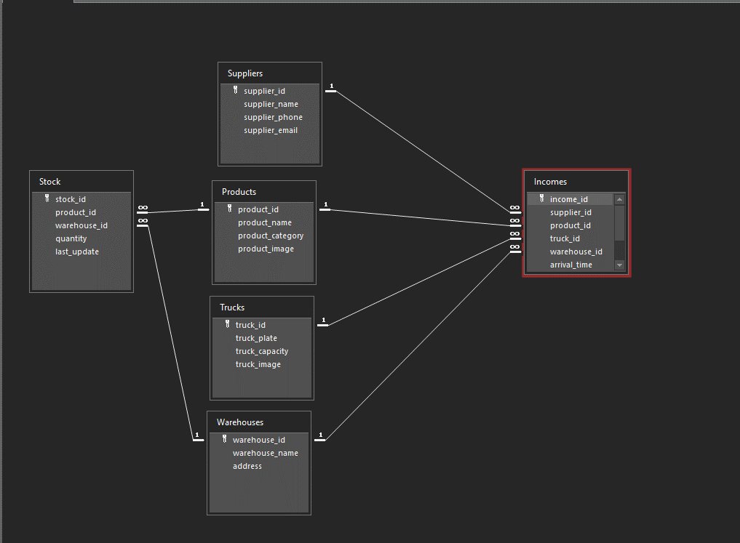У додатку нижче подано структуру зв'язків між таблицями бази даних, яка слугує основою для аналітичної системи:

Рисунок 1.1 – Структура зв’язків

Таким чином, база даних у середовищі MS Access виконує роль сховища фактологічної інформації, на основі якої реалізовано функціонал моделювання, прогнозування та візуалізації процесів управління складськими запасами.

## 2.2 Аналітична форма: структура та призначення

Аналітична форма прогнозування запасів є центральним елементом створеної інформаційної системи і забезпечує зручний візуальний інтерфейс для взаємодії користувача з математичними моделями прогнозування. Її основна функція — надати можливість обирати математичну модель, вводити параметри, аналізувати результати прогнозів і приймати на їх основі управлінські рішення.

**Основні компоненти форми:**

1. **Випадаючий список моделей** Користувач може обрати один із методів прогнозування:
   * Імітаційне моделювання
   * Експоненційне згладжування
   * Теорія масового обслуговування (M/M/1)
   * EOQ (економічний розмір замовлення)
2. **Вибір продукту** Через комбобокс здійснюється вибір товару з бази даних (наприклад, «Банани», «Апельсини»), щодо якого буде здійснено аналіз.
3. **Параметри моделювання** Для кожної моделі передбачено відповідні поля вводу:
   * Інтервали **надходжень** і **витрат** товарів (мін./макс.)
   * Значення **α**, **μ**, **S**, **H**, **кількість днів** та інші параметри, що використовуються в залежності від обраної моделі
   * **Крок (днів)** — визначає інтервал побудови графіка у часі
4. **Графік результатів** Візуалізація результатів здійснюється у вигляді:
   * Лінійного графіка змін запасів
   * Графіка з реальними даними та кривою згладжування
   * Формул або текстових повідомлень (наприклад, результат EOQ або повідомлення про перевантаження системи)
5. **Текстовий опис результату** У нижній частині форми подається коротке текстове повідомлення, що інтерпретує результат моделі.

**Давайте перейдемо до перегляду кожної реалізованого моделі-методу**

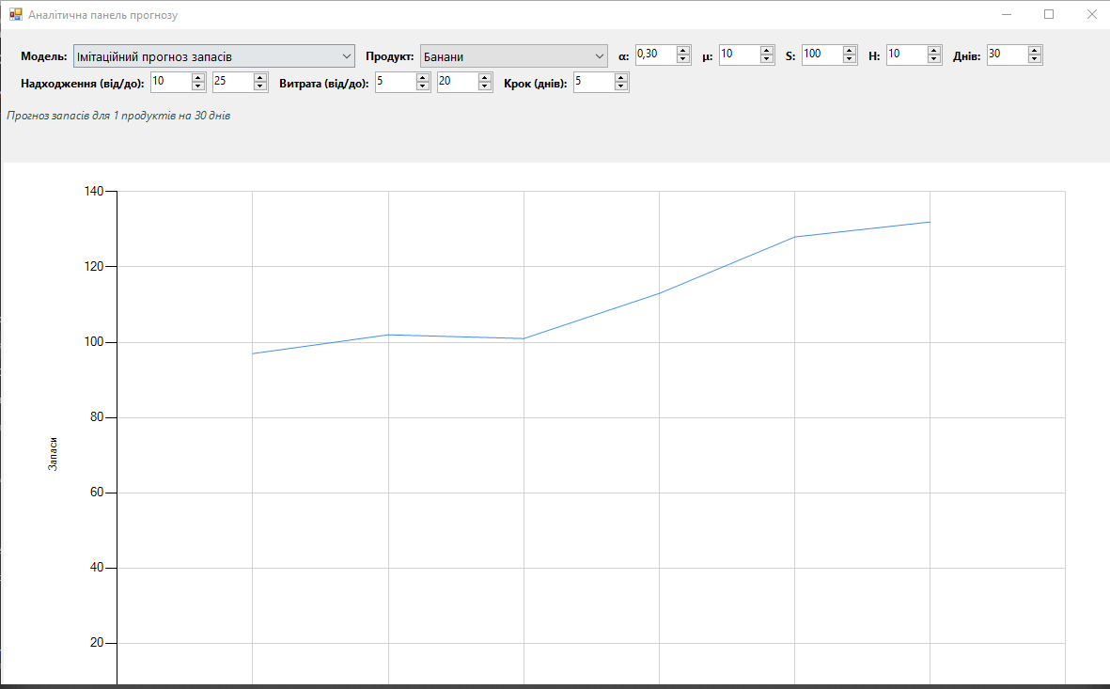**1. Імітаційний прогноз запасів**

Рисунок 2.1 - Імітаційний прогноз запасів

Цей графік демонструє результат імітаційної моделі, яка прогнозує рівень запасів на складі протягом обраного періоду (30 днів).

**Параметри:**

* Надходження: від 10 до 25 одиниць
* Витрати: від 5 до 20 одиниць
* Крок симуляції: 5 днів

**Інтерпретація:**

* Крива, що відображає кількість запасів, оновлюється кожні 5 днів.
* На графіку видно, як запас товару змінюється внаслідок впливу випадково згенерованих значень надходжень та витрат у заданих межах.
* Початковий рівень запасу не критично падає, а поступово зростає – це означає, що в межах вибраних параметрів система має схильність до накопичення запасів (надходження перевищують витрати в середньому).

Такий сценарій корисний для моделювання поведінки складських залишків при нестабільних зовнішніх факторах.

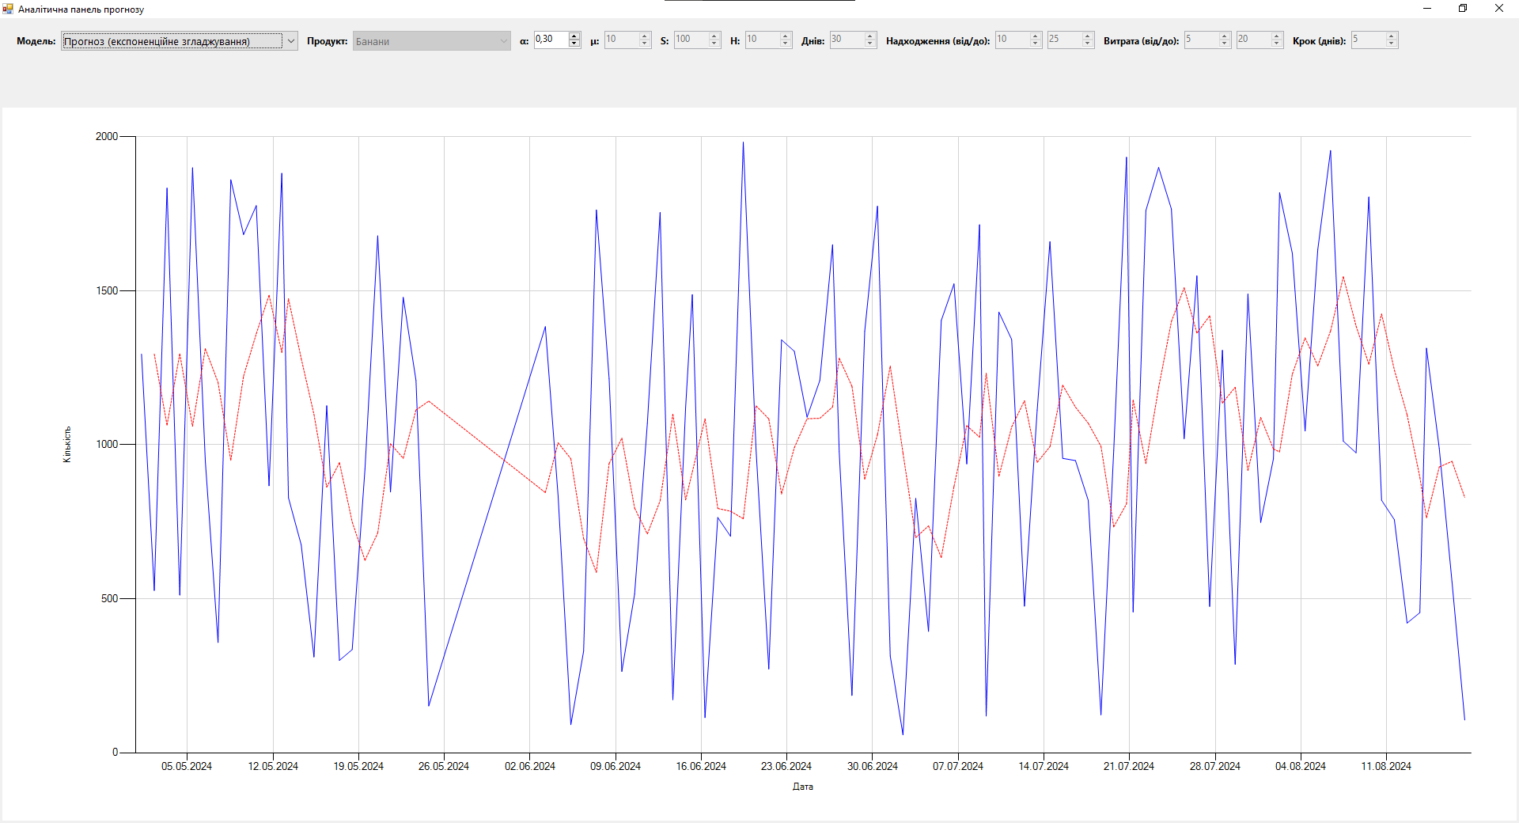**2. Прогноз методом експоненційного згладжування**

Рисунок 2.2 - Прогноз методом експоненційного згладжування

Графік містить дві серії даних:

* **Синя крива** — реальні/історичні коливання даних (наприклад, денний обсяг витрат/надходжень товарів)
* **Червона пунктирна крива** — згладжені значення, які є результатом використання методу експоненційного згладжування.

**Параметри:**

* Параметр згладжування α = 0,3
* Інтервал: з травня по серпень 2024 року
* Дані по продукту: "Банани"

**Інтерпретація:**

* Історичні дані мають високий рівень варіативності, що видно по гострим пікам синьої лінії.
* Згладжена лінія (червона) відображає основну тенденцію, пом’якшуючи коливання.
* Це дозволяє приймати рішення, які не базуються на випадкових сплесках, а на стабільному прогнозі.

Застосування експоненційного згладжування особливо ефективне у короткостроковому прогнозуванні при наявності нерегулярних змін.

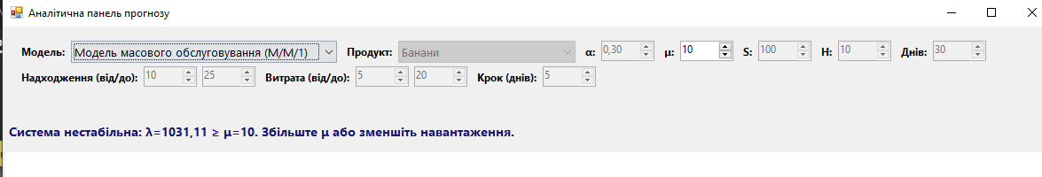**3. Модель масового обслуговування (M/M/1)**

Рисунок 2.3 – Модель масового обслуговування (M/M/1)

У цьому прикладі користувачеві виводиться повідомлення:  
**"Система нестабільна: λ=1031,11 ≥ μ=10. Збільшіть μ або зменшіть навантаження."**

**Пояснення:**

* λ – інтенсивність надходжень, яку змодельовано на основі статистики.
* μ – інтенсивність обслуговування (максимальна здатність системи обробляти заявки або надходження).
* Критичним є той факт, що λ > μ → система перевантажена і не справляється.

**Інтерпретація:**

* У таких випадках черга буде зростати, а система не встигатиме обробляти запити.
* Це дає можливість аналітично оцінити стабільність складської системи чи лінії обробки.

Подібна аналітика дозволяє приймати рішення щодо масштабування, зміни потужностей або оптимізації логістичних ланцюгів.

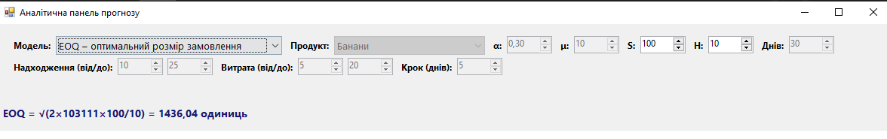**4. EOQ – оптимальний розмір замовлення**

Рисунок 2.4 - EOQ – оптимальний розмір замовлення

Вивід формули:  
**EOQ = √(2 × 103111 × 100 / 10) = 1436,04 одиниць**

**Параметри:**

* D = 103111 (річний попит)
* S = 100 (вартість одного замовлення)
* H = 10 (вартість зберігання одиниці товару)

**Інтерпретація:**

* Цей результат означає, що найвигідніше замовляти по 1436 одиниць товару за раз, щоб мінімізувати сумарні витрати.
* Формула EOQ є класичною у логістиці, і її використання обґрунтоване для стабільних умов попиту.

Це дозволяє оптимізувати закупівлі, особливо для товарів з високою обертаністю або вартістю зберігання

**Призначення аналітичної форми**

Аналітична форма дозволяє:

* **Оперативно порівнювати моделі** прогнозування без зміни середовища
* **Змінювати параметри у реальному часі**, що забезпечує інтерактивний режим аналізу
* **Візуально оцінювати динаміку запасів**, що зручно як для експертів-аналітиків, так і для логістичних менеджерів
* **Приймати рішення** щодо зміни політики закупівель, складування або оптимізації логістичних процесів

Реалізація форми у середовищі Windows Forms забезпечує зручність, швидкодію і сумісність із базою даних Access, що є важливим критерієм для навчальних і малих корпоративних систем

Аналітична форма є ключовим функціональним інструментом розробленої інформаційної системи, що забезпечує ефективну взаємодію користувача з математичними моделями. Вона дозволяє не лише візуалізувати результати розрахунків у зрозумілому вигляді, а й здійснювати оперативну зміну параметрів та миттєвий перегляд наслідків таких змін.

Це суттєво полегшує прийняття управлінських рішень у сфері логістики та управління запасами. Інтуїтивно зрозумілий інтерфейс у середовищі WinForms, сумісність із базою Access та підтримка декількох типів моделей робить цю форму універсальним засобом для проведення аналізу та експериментів у режимі реального часу.

## 2.3. Форма додавання надходжень

Форма введення нового надходження — це ключовий функціональний елемент системи, який забезпечує інтеграцію інформації з бази даних про логістику та товарний рух. Вона дозволяє швидко зафіксувати факт поставки або вивантаження продукції на склад, забезпечуючи зручну взаємодію з таблицею Incomes.

**Загальна структура і функціональність**

На формі реалізовано заповнення таких даних:

* **Час відправлення та прибуття** — DateTimePicker, який дозволяє задати часові межі доставки.
* **Постачальник, товар, вантажівка, склад** — реалізовано за допомогою ComboBox з прив’язкою до відповідних таблиць Access (Suppliers, Products, Trucks, Warehouses). При виборі кожного з них динамічно відображається зображення обраного товару або транспорту, що додає інтуїтивності для користувача.
* **Тип дії** — RadioButton дозволяє вибрати між завантаженням або вивантаженням.
* **Поле маси** — TextBox для введення ваги поставки, при цьому перевіряється допустиме значення відповідно до вантажопідйомності обраної вантажівки (truck_capacity).

**Логіка збереження**

При натисканні кнопки **"Зберегти"**:

1. Відбувається валідація обраних значень.
2. Дані записуються до таблиці Incomes:

INSERT INTO Incomes (supplier_id, product_id, truck_id, warehouse_id, arrival_time) VALUES (?, ?, ?, ?, ?)

Заповнення відбувається з використанням об'єкта OleDbCommand та параметризованих запитів, що зменшує ризик SQL-ін'єкцій.

**Візуальні елементи**

* Користувач бачить поточну вагу товару та граничну вантажопідйомність — це дозволяє уникнути помилок.
* Динамічно завантажуються зображення товару та транспорту, що обрані, із бази або каталогу, пов’язаного з product_image / truck_image.

**Взаємодія з таблицями бази даних:**

* **Suppliers** — для заповнення постачальників
* **Products** — дозволяє вибрати конкретний продукт
* **Trucks** — зв'язок із перевізником
* **Warehouses** — обирається місце доставки
* **Incomes** — запис факту поставки

**Фрагмент коду події збереження (псевдо-VBA):**

Dim cmd As New OleDbCommand("INSERT INTO Incomes (supplier_id, product_id, truck_id, warehouse_id, arrival_time) VALUES (?, ?, ?, ?, ?)", conn)

cmd.Parameters.AddWithValue("@supplier", cmbSupplier.SelectedValue)

cmd.Parameters.AddWithValue("@product", cmbProduct.SelectedValue)

cmd.Parameters.AddWithValue("@truck", cmbTruck.SelectedValue)

cmd.Parameters.AddWithValue("@warehouse", cmbWarehouse.SelectedValue)

cmd.Parameters.AddWithValue("@arrival_time", dtpArrival.Value)

cmd.ExecuteNonQuery()

**Практичне значення**

Форма дозволяє автоматизувати важливу складову обліку — реєстрацію прибуття товарів. Її простота, інтеграція з базою та наочність робить процес швидким і менш помилковим. Вона служить початковою точкою для подальшого аналізу — як в аналітичній формі прогнозування, так і в облікових звітах. Приклад якої ви можете побачити на Рис 2.5

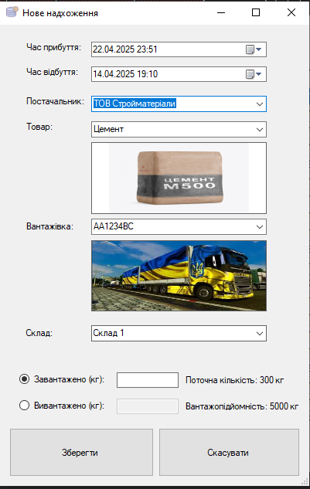Рисунок 2.5 – Форма додавання

## 2.4. Форма редагування транспортної накладної

Форма редагування транспортної накладної є одним із ключових елементів, який дозволяє коригувати вже існуючі записи про логістичні операції, пов’язані з доставкою товарів на склад. Цей інтерфейс дозволяє актуалізувати дані, якщо вони були введені з помилками або зазнали змін у процесі виконання операцій.

**Загальна структура форми**

Форма побудована за логічними секціями, що підвищує зручність користувача при заповненні та редагуванні інформації:

* **Транспортні дані**
  + Вибір вантажного автомобіля зі списку (ComboBox) — прив'язка до таблиці Trucks.
  + Товар, що перевозиться — зв’язок з таблицею Products.
  + Склад призначення — вибір зі списку на основі таблиці Warehouses.
* **Час операції**
  + Поля для зазначення часу прибуття та відправлення (DateTimePicker). Це дозволяє точно зафіксувати часові рамки виконання логістичної задачі.
* **Кількісні показники**
  + Значення завантаженої та розвантаженої маси продукції — два окремих поля для введення вручну. Це дозволяє відобразити ситуації втрат чи перевантажень під час транспортування.

**Логіка реалізації**

Користувач отримує доступ до редагування запису лише в межах дозволених полів. Після завершення змін дані оновлюються у відповідній таблиці (Incomes або окремому журналі операцій, якщо реалізовано).

**Типова SQL-операція:**

UPDATE Incomes

SET truck_id = ?, product_id = ?, warehouse_id = ?,

arrival_time = ?, departure_time = ?,

weight_loaded = ?, weight_unloaded = ?

WHERE income_id = ?

Поля оновлюються з використанням OleDbCommand, що забезпечує безпеку при роботі з базою даних Access.

**Інтерфейсна привабливість**

* Форма візуально сегментована з чіткими заголовками ("Транспортні дані", "Час операції", "Кількісні показники"), що полегшує орієнтацію.
* Колірні акценти на кнопках дій — **"Зберегти зміни"** (зелена) та **"Скасувати"** (червона) — покращують взаємодію з інтерфейсом.
* Підтримка різних форматів введення (наприклад, дати) з використанням вбудованих контролів Windows Forms забезпечує стабільність і надійність введених даних.

**Призначення**

Ця форма дозволяє:

* Коригувати логістичні дані без необхідності безпосереднього доступу до бази;
* Відстежувати неточності або зміни, що виникли під час транспортування;
* Підтримувати цілісність та актуальність інформації в системі;
* Полегшити ведення обліку для логістичних менеджерів, зменшуючи людський фактор.

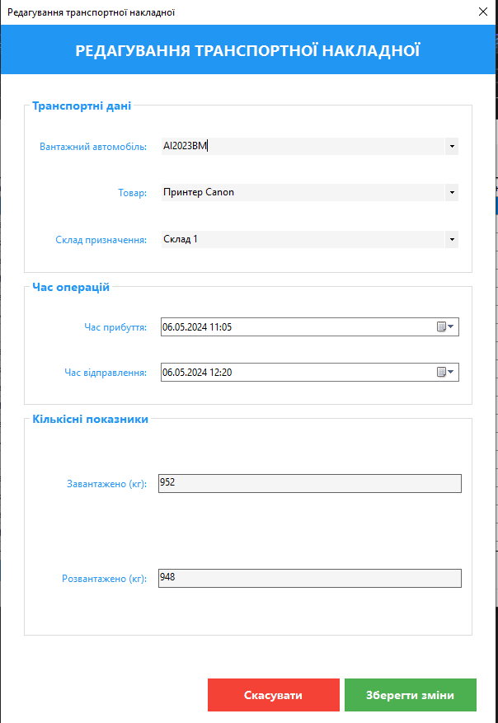Рисунок 2.6 — Форма редагування транспортної накладної

## 2.5 Основна форма управління складом

Основна форма — це центральний елемент взаємодії користувача з інформаційною системою. Вона поєднує відображення, фільтрацію, управління даними та запуск аналітичних функцій у зручному графічному інтерфейсі.

**Інтерфейс таблиці**

Головна таблиця містить перелік усіх складських операцій, зокрема:

* **ID** запису,
* **постачальника**,
* **товар**,
* **номер вантажного автомобіля**,
* **назву складу**,
* **дати прибуття й вибуття**,
* **завантажену і розвантажену кількість** (у кг).

Ця таблиця динамічно оновлюється при зміні даних і підключена до бази через OleDb.

**Функція пошуку**

У верхній частині форми розміщено **рядок фільтрації**, який дозволяє здійснювати пошук **одночасно за кількома полями**:

* постачальник,
* товар (продукт),
* транспорт (машина),
* склад.

При введенні значення у поле пошуку система виконує фільтрацію в режимі реального часу. Наприклад, введення "Canon" відобразить усі записи, де згадується цей принтер або постачальник, пов’язаний із ним.

Реалізація фільтра виглядає приблизно так:

Dim filter As String = $"[Постачальник] LIKE '%{searchText}%' OR [Продукт] LIKE '%{searchText}%' OR [Машина] LIKE '%{searchText}%' OR [Склад] LIKE '%{searchText}%'"

bindingSource.Filter = filter

**Дії з даними**

У нижній частині форми передбачені кнопки:

* **Додати** — відкриває форму для введення нової поставки.
* **Редагувати** — дозволяє змінити наявний запис.
* **Видалити** — видаляє обраний рядок.
* **Аналітика** — відкриває модуль прогнозування для вибраного товару.

Форма підтримує **повноцінну взаємодію з базою Access**, включаючи перегляд, оновлення і збереження змін без перезапуску програми.

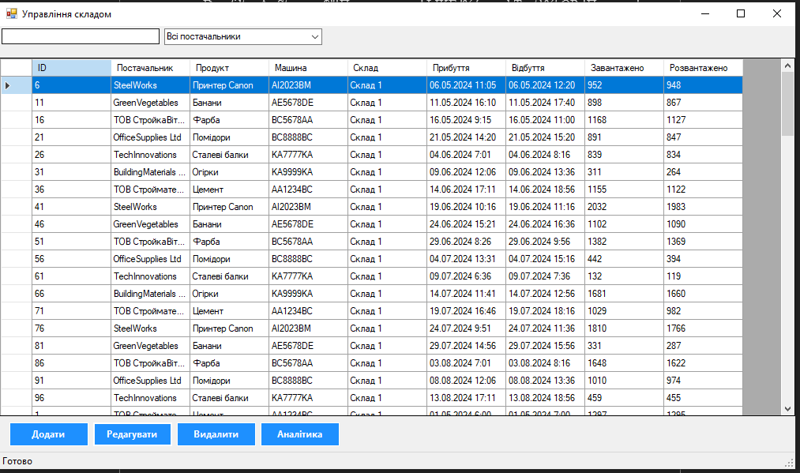Рисунок 2.7 – Головна форма

# Висновок

У процесі виконання курсової роботи було реалізовано повноцінну інформаційну систему, що поєднує функції управління складськими операціями з можливістю прогнозування запасів за допомогою математичного моделювання. Такий підхід не лише дозволив оптимізувати логістику і ведення обліку, а й створив інструмент для аналітичного оцінювання стану складських залишків у перспективі. Це особливо актуально для підприємств, що працюють в умовах високої варіативності попиту, частих змін постачання або обмежень у ресурсах.

У теоретичному розділі було проведено аналіз основних типів математичних моделей, які застосовуються для вирішення задач прогнозування та оптимізації запасів. Детально було охарактеризовано імітаційні моделі, метод експоненційного згладжування, модель масового обслуговування M/M/1 та економічну формулу EOQ. Наведено їх переваги, недоліки та доцільність застосування у різних контекстах. Було також охоплено широкий спектр інших математичних підходів, що можуть бути використані для моделювання складних логістичних систем. Це дало змогу сформувати цілісне бачення проблеми з науково-методичної точки зору.

Особливе місце в роботі займає розділ, присвячений факторному аналізу. Було систематизовано зовнішні та внутрішні фактори, що безпосередньо впливають на обсяг і зміну запасів, а також досліджено методи аналізу цих факторів. Це дозволило створити гнучку систему моделювання, яка враховує як історичні дані, так і поточні змінні умови. Такий підхід є основою для адаптивного планування, що є однією з головних переваг імітаційного підходу до прогнозування.

Практична частина роботи включала створення системи з кількома основними модулями: облік надходжень, редагування транспортних накладних, аналітична панель прогнозування, а також головна форма для перегляду і управління всіма записами. Кожна з форм була реалізована у середовищі Visual Studio з використанням технологій WinForms та VBA, а зберігання даних реалізовано на основі бази Access. Усі елементи системи були розроблені з урахуванням зручності для кінцевого користувача: реалізовано графічні елементи (зображення товарів і транспортних засобів), фільтрацію та сортування даних, інтерфейсні підказки та логічну структуру керування діями.

Одним із найсильніших елементів роботи стала аналітична панель, що дозволяє взаємодіяти з різними математичними моделями у режимі реального часу. Завдяки їй користувач може миттєво змінювати параметри прогнозування, переглядати графіки результатів, проводити візуальну інтерпретацію та робити висновки щодо подальших дій. Такий інструмент є надзвичайно корисним для ухвалення рішень у сфері управління запасами, логістики та планування.

Окремо слід зазначити, що під час реалізації цього проєкту було також досягнуто значного особистого зростання у технічному та науковому плані. Здобуто практичні навички роботи з мовою програмування VBA, розробки форм у середовищі Visual Studio, побудови взаємозв’язаних таблиць у базі даних Access, обробки подій, генерації випадкових значень та побудови графіків. Удосконалено розуміння принципів програмування, логіки побудови інформаційних систем і принципів математичного моделювання.

Таким чином, результати курсової роботи демонструють не лише практичну цінність створеної інформаційної системи, а й глибину аналізу проблематики та міждисциплінарний підхід до її вирішення. Система може бути основою для подальших досліджень або розвитку програмного забезпечення для малих і середніх підприємств, які потребують доступного та функціонального інструменту для управління складськими процесами.

# Література

1. Уривський Л. О., Мошинська А. В., Осипчук С. О. Імітаційне моделювання систем і процесів у телекомунікаціях: навч. посібник. – К.: КПІ ім. Ігоря Сікорського, 2022. – 202 с.
2. Ситник В. Ф., Орленко Н. С. Імітаційне моделювання: навчально-методичний посібник для самостійного вивчення дисципліни. – К.: КНЕУ, 2005. – 208 с.
3. Артищук І. В., Митник І. М. Імітаційне моделювання: завдання та методичні вказівки для самостійної роботи студентів. – Львів: вид-во ЛКА, 2016. – 94 с.
4. Гудзовата О. О., Артищук І. В. Проектування інформаційних систем: навч. посібник. – Львів: ЛТЕУ, 2018. – 211 с.
5. Вітлінський В. В. Моделювання економіки: навч. посібник. – К.: КНЕУ, 2003. – 408 с.
6. Корнієнко В. І., Гусєв О. Ю., Герасіна О. В. Інтелектуальне моделювання нелінійних динамічних процесів в керуванні, кібербезпеці, телекомунікаціях. – Дніпро: НТУ «ДП», 2020. – 531 с.
7. Дубовой В. М., Квєтний Р. Н., Михальов О. І. Моделювання та оптимізація систем: підручник. – Вінниця: ТД «Едельвейс», 2017. – 804 с.
8. Microsoft. Access SQL: основи, функції та запити. [Електронний ресурс] – Режим доступу: <https://learn.microsoft.com/uk-ua/office/client-developer/access/>
9. MSDN. VBA Developer Reference. [Електронний ресурс] – Режим доступу: <https://docs.microsoft.com/en-us/office/vba/api/overview/access>
10. Stack Overflow. Громадський форум розробників з прикладами рішень щодо Access, VBA та Visual Basic – <https://stackoverflow.com>
11. YouTube-канал ProgrammingKnowledge. Відеоуроки з програмування на VBA, Access та розробки WinForms-застосунків.
12. GitHub репозиторій проєкту: <https://github.com/ArtemNyow/WarehouseManagementSystem>